医学院学子在第九届全国大学生基础医学创新研究暨实验设计论坛本科院校中南部赛区基础临床赛道及“一带一路”国际论坛复赛中取得优异成绩
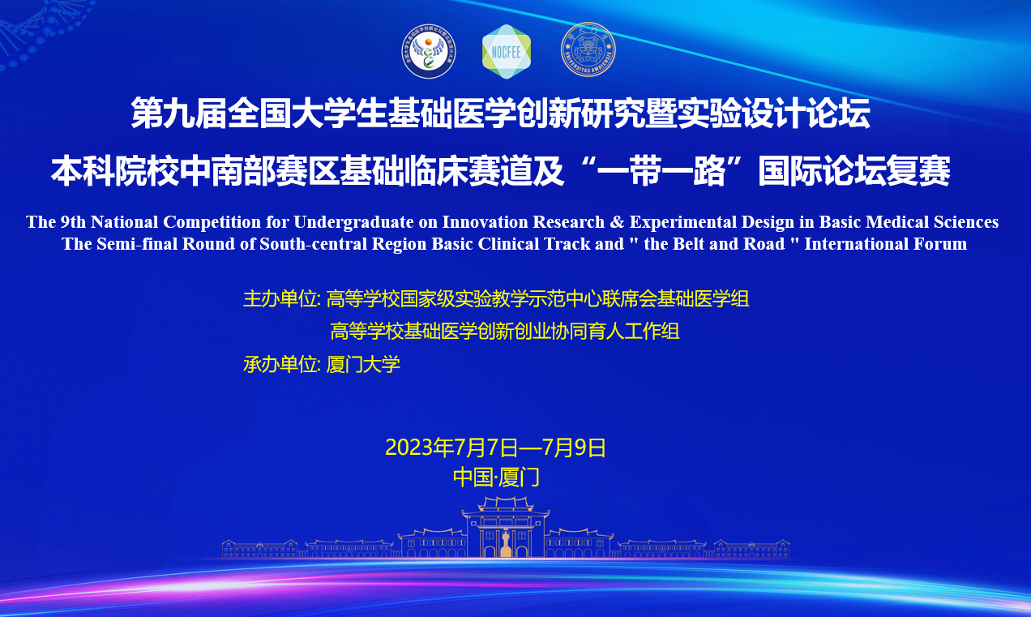
7月9日，由高等学校国家级实验教学示范中心联席会基础医学组、高等学校基础医学创新创业协同育人工作组主办，厦门大学承办的第九届全国大学生基础医学创新研究暨实验设计论坛本科院校中南部赛区基础临床赛道及“一带一路”国际论坛复赛圆满落幕。
本次大赛以学生线上或线下相结合汇报答辩及评委集中线下评审的形式进行，共计收到全国7个省市、54所高校的305项基础临床赛道创新研究和实验设计作品，内容涉及呼吸、泌尿、生殖、内分泌、医学免疫学、肿瘤学、综合与交叉学科、检验医学等多个学科领域；同时，今年首次增设了“一带一路”国际论坛赛道，共收到来自62所高校的62个作品参加复赛。
在7月9日闭幕式上宣读的拟获奖名单中，厦门大学首届基础医学创新研究暨实验设计大赛选拔出的8支参赛队伍中有3支队伍获一等奖、2支队伍获二等奖、2支队伍获三等奖，成绩较往年有较大突破。
全国大学生基础医学创新研究暨实验设计论坛是目前全国基础医学教育领域影响力最大的大学生创新设计展示活动和基础医学学科竞赛，旨在进一步强化科教协同育人，培养学生的原始创新精神和科研能力，并为各高校提供科研展示、交流的平台，已连续举办八届并反响巨大。全国大学生基础医学创新研究暨实验设计论坛聚焦卓越医学人才的培养目标，充分磨练了学生多学科整合、全方位合作、理论实践结合、思维突破局限的科研素质，展示了大学生才思敏捷、稳扎稳打、积极向上、热爱科学的精神风貌。
本次比赛取得的优异成绩，离不开学院领导的高度重视。由学院领导、指导教师及教务办等部门组成赛事培训工作小组，自备赛以来一直为参赛学生提供专业、全面的辅导和保障。全体参赛学生也充分发挥了主观能动性，积极参与赛前的准备和培训工作，在比赛中表现出扎实的基础知识、高超的表达能力和缜密的科研思维，展示了厦大医学学子的风采。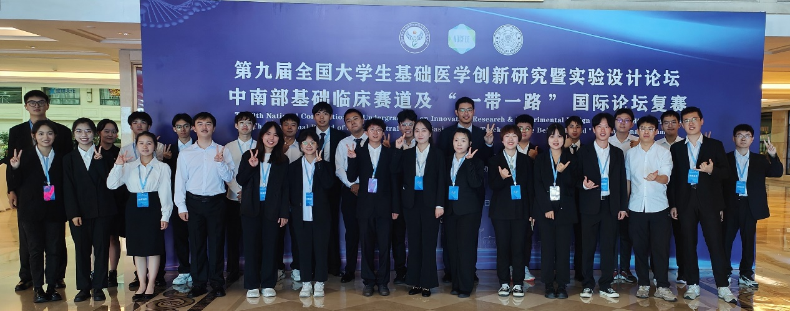
第九届全国大学生基础医学创新研究暨实验设计论坛共设置5个学科组，分别是基础临床、法医学、预防医学、中医药学和口腔医学。除刚刚结束的基础临床赛道外，我校还有选手参加即将举行的预防医学、中医药学和口腔医学赛道的复赛。预祝各位选手在后续比赛中都能取得好成绩！
据悉，本赛事的全国总决赛将于8月中旬在陆军军医大学举行，本次第九届全国大学生基础医学创新研究暨实验设计论坛本科院校中南部赛区基础临床赛道及“一带一路”国际论坛复赛中胜出的5支参赛队伍将在总决赛中角逐桂冠，预祝厦大医学学子在决赛中取得更好的成绩。
（文）李丹 路远达
（图）范翰征
（审）李 晴

